风控绞车排绳装置
技术领域
本实用新型涉及煤矿井下运输系统中的绞车，特别是绞车排绳装置。
背景技术
煤矿井下运输系统大致分为皮带输送机、刮板输送机和绞车运输三大类运输设备，其中皮带和刮板输送机主要以运输煤炭为主，而绞车运输是以保证产煤为前提的其他物资后勤保障设备。在绞车运输过程中，由于绞车与道轨都是固定的，绞车的钢丝绳在放开、盘绕中就会出现“偏缠”现象，这样的缠绕会使钢丝绳缠绕长度减少，被挤压住的钢丝绳不能顺畅展开而影响物资的正常运输，为了保证钢丝绳正常有序的盘绕，要多增设一名岗位工采取用木棒或其他机械机构来强制对钢丝绳进行排列。绞车在拖运物件过程中钢丝绳出现的无序压绳、咬绳等现象，造成运输环节效率低下，钢丝绳的过快磨损，甚至导致人员在处理压绳过程中出现的人身事故。
发明内容
本实用新型要解决的技术问题是提供一种可以高效、安全地排列钢丝绳的风控绞车排绳装置。
为解决以上技术问题，本实用新型采用以下技术方案。
本实用新型所述的一种风控绞车排绳装置，包括固定在绞车底座两端的两台风泵，两台风泵之后间连接有丝杠，丝杠上装有排绳夹，在连接两台风泵的支管上各装有一个电磁阀。
在启动绞车电机之后，由绞车司机根据钢丝绳排列的位置，手动送电给任意一个电磁阀，风泵在相应电磁阀的控制下进行运转，旋转丝杠带动排绳夹匀速向前运行中整齐排列钢丝绳，排绳夹运行至绞车滚筒一端时返回，如此反复匀速运行就可以把钢丝绳排列整齐。
作为一种优选的方案，还包括分别固定在绞车滚筒两侧保护罩的限位器，排绳夹移动至绞车滚筒两侧时，排绳夹可触碰到限位器。排绳夹运行到绞车一端触碰到限位器后返回。
本实用新型提供的风控绞车排绳装置利用丝杠和排绳夹把钢丝绳进行自动整齐有序排列，杜绝了绞车在拖运物件过程中钢丝绳出现的无序压绳、咬绳等现象，避免了钢丝绳的过快磨损，提高了运输效率和生产的安全性。
附图说明
图1为本实用新型风控绞车排绳装置的正视示意图。
图2为本实用新型风控绞车排绳装置的俯视示意图
图中，1-绞车底座，2-风泵，3-丝杠，4-排绳夹，5-电磁阀，6-绞车滚筒，7-限位器，8-总风管。
具体实施方式
为了使本领域技术人员更好的理解本实用新型，以下结合附图对本实用新型作进一步清楚、完整的说明。
如图1、2所示，本实用新型所述的一种风控绞车排绳装置，包括固定在绞车底座1两端的两台风泵2，两台风泵2之后间连接有丝杠3，丝杠3上装有排绳夹4，在连接两台风泵2的支管上各装有一个电磁阀5。
风泵2采用单方向带负荷旋转小型慢速风泵，连接风泵2的支管连接至总风管8，两个支管上电磁阀5各控制一个风泵2。丝杠3采用的是30mm直径、齿宽5mm的矩形丝杠，排绳夹4内具有与丝杠3相配合的螺纹结构，在风泵运转的带动下，丝杠3转动，从而带动排绳夹4水平移动。排绳夹4顶部有放置钢丝绳的卡槽，在排绳夹4移动过程中将钢丝绳整齐、有序地进行排列。
在以上结构的基础上，如图1、2所示，本实用新型还包括分别固定在绞车滚筒6两侧保护罩的限位器7，排绳夹4移动至绞车滚筒6两侧时，排绳夹4可触碰到限位器7。
本实用新型要求保护的范围不限于以上具体实施方式，对于本领域技术人员而言，本实用新型可以有多种变形和更改，凡在本实用新型的构思与原则之内所作的任何修改、改进和等同替换都应包含在本实用新型的保护范围之内。
权利要求书
一种风控绞车排绳装置，其特征在于：包括固定在绞车底座（1）两端的两台风泵（2），两台风泵（2）之后间连接有丝杠（3），丝杠（3）上装有排绳夹（4），在连接两台风泵（2）的支管上各装有一个电磁阀（5）。
根据权利要求1所述的风控绞车排绳装置，其特征在于：还包括分别固定在绞车滚筒（6）两侧保护罩的限位器（7），排绳夹（4）移动至绞车滚筒（6）两侧时，排绳夹（4）可触碰到限位器（7）。
说明书摘要
本实用新型公开了一种风控绞车排绳装置，包括固定在绞车底座两端的两台风泵，两台风泵之后间连接有丝杠，丝杠上装有排绳夹，在连接两台风泵的支管上各装有一个电磁阀，绞车滚筒两侧保护罩上固定有限位器。手动送电给任意一个电磁阀，风泵在相应电磁阀的控制下进行运转，旋转丝杠带动排绳夹匀速向前运行中整齐排列钢丝绳，排绳夹运行到绞车一端触碰到限位器后返回，如此反复匀速运行就可以把钢丝绳排列整齐。本实用新型提供的风控绞车排绳装置利用丝杠和排绳夹把钢丝绳进行自动整齐有序排列，杜绝了绞车在拖运物件过程中钢丝绳出现的无序压绳、咬绳等现象，避免了钢丝绳的过快磨损，提高了运输效率和生产的安全性。
说明书附图
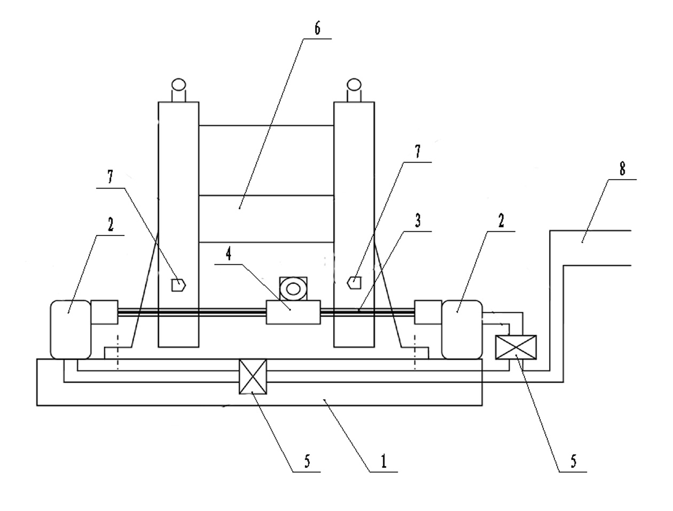
图1
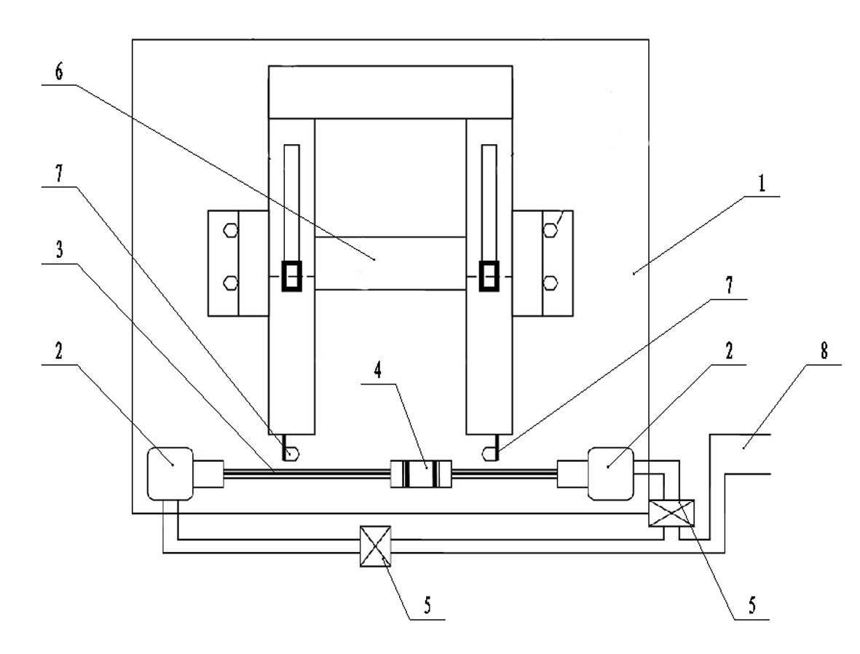
图2

